Türkiye İstatistik Kurumu
İstatistik Göstergeler
Ocak 2024

Tüketici Fiyat Endeksi, Ocak 2024
Tüketici fiyat endeksi (TÜFE) yıllık %64,86, aylık %6,70 arttı

TÜFE'deki (2003=100) değişim 2024 yılı Ocak ayında bir önceki aya göre %6,70, bir önceki yılın Aralık ayına göre %6,70, bir önceki yılın aynı ayına göre %64,86 ve on iki aylık ortalamalara göre %54,72 olarak gerçekleşti.

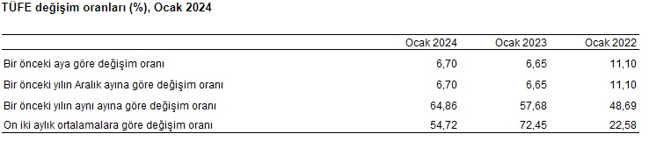
Bir önceki yılın aynı ayına göre en az artış gösteren ana grup %40,62 ile giyim ve ayakkabı oldu. Buna karşılık, bir önceki yılın aynı ayına göre artışın en yüksek olduğu ana grup ise %92,27 ile lokanta ve oteller oldu.
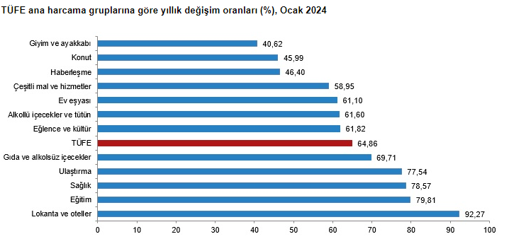
Ana harcama grupları itibarıyla 2024 yılı Ocak ayında bir önceki aya göre en az artış gösteren ana grup %-1,61 ile giyim ve ayakkabı oldu. Buna karşılık, 2024 yılı Ocak ayında bir önceki aya göre artışın en yüksek olduğu ana grup ise %17,68 ile sağlık oldu.
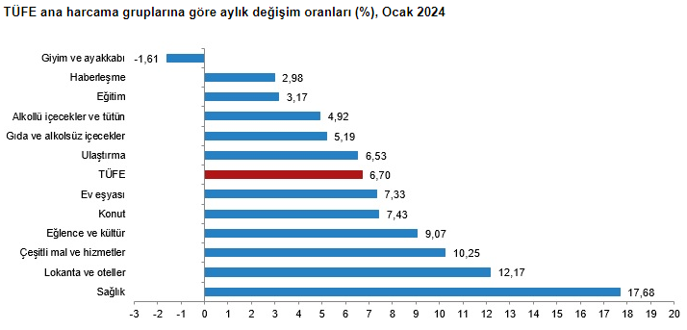
Yurt İçi Üretici Fiyat Endeksi, Ocak 2024
Yurt İçi Üretici Fiyat Endeksi (Yİ-ÜFE) yıllık %44,20, aylık %4,14 arttı

Yİ-ÜFE (2003=100) 2024 yılı Ocak ayında bir önceki aya göre %4,14, bir önceki yılın Aralık ayına göre %4,14, bir önceki yılın aynı ayına göre %44,20 ve on iki aylık ortalamalara göre %47,35 artış gösterdi.

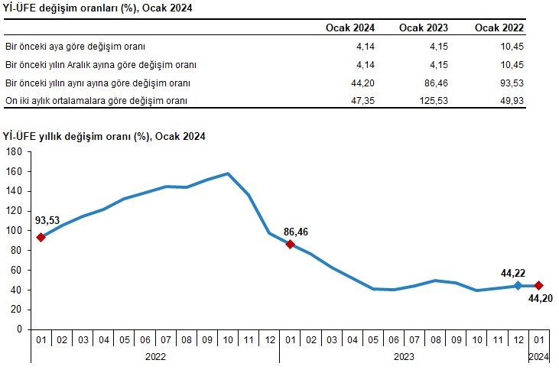
Yİ-ÜFE imalat ürünlerinde yıllık %53,80 arttı
Sanayinin dört sektörünün yıllık değişimleri; madencilik ve taş ocakçılığında %65,03 artış, imalatta %53,80 artış, elektrik, gaz üretimi ve dağıtımında %32,00 azalış, ve su temininde %66,35 artış olarak gerçekleşti.
Ana sanayi gruplarının yıllık değişimleri; ara malında %49,76 artış, dayanıklı tüketim malında %56,63 artış, dayanıksız tüketim malında %60,81 artış, enerjide %4,06 azalış ve sermaye malında %64,94 artış olarak gerçekleşti.

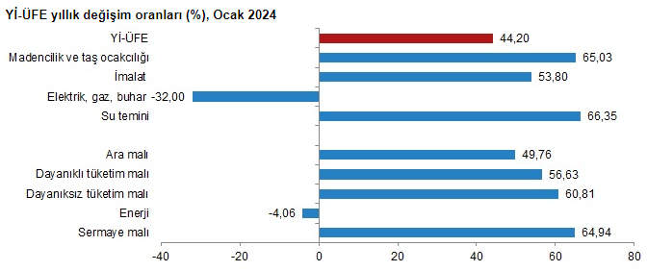

Yİ-ÜFE imalat ürünlerinde aylık %5,21 arttı
Sanayinin dört sektörünün aylık değişimleri; madencilik ve taş ocakçılığında %5,72 artış, imalatta %5,21 artış, elektrik, gaz üretimi ve dağıtımında %6,32 azalış ve su temininde %1,77 artış olarak gerçekleşti.
Ana sanayi gruplarının aylık değişimleri; ara malında %4,89 artış, dayanıklı tüketim malında %5,04 artış, dayanıksız tüketim malında %5,85 artış, enerjide %3,04 azalış ve sermaye malında %6,21 artış olarak gerçekleşti.

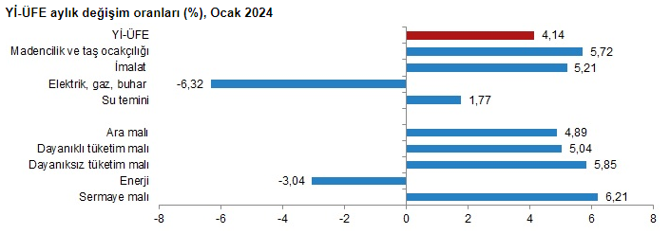

İşgücü İstatistikleri, Kasım 2023
Mevsim etkisinden arındırılmış işsizlik oranı %9,0 seviyesinde gerçekleşti
Hanehalkı İşgücü Araştırması sonuçlarına göre; 15 ve daha yukarı yaştaki kişilerde işsiz sayısı 2023 yılı Kasım ayında bir önceki aya göre 115 bin kişi artarak 3 milyon 116 bin kişi oldu. İşsizlik oranı ise 0,4 puan artarak %9,0 seviyesinde gerçekleşti. İşsizlik oranı erkeklerde %7,5 iken kadınlarda %11,8 olarak tahmin edildi.
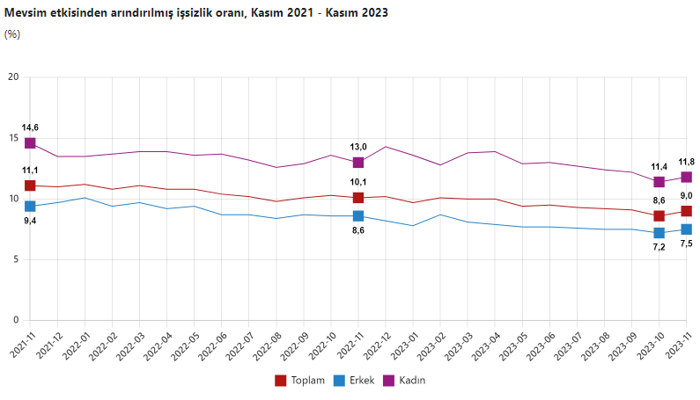

Mevsim etkisinden arındırılmış istihdam oranı %48,2 oldu
İstihdam edilenlerin sayısı 2023 yılı Kasım ayında bir önceki aya göre 236 bin kişi azalarak 31 milyon 611 bin kişi, istihdam oranı ise 0,4 puan azalarak %48,2 oldu. Bu oran erkeklerde %65,4 iken kadınlarda %31,3 olarak gerçekleşti.
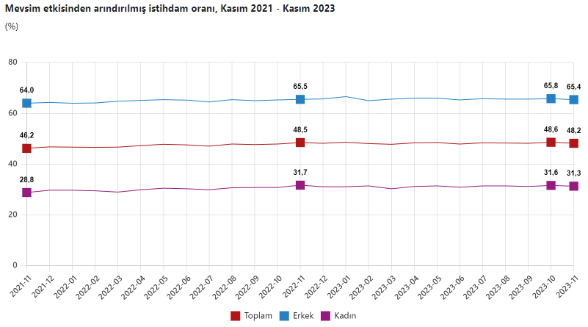

Mevsim etkisinden arındırılmış işgücüne katılma oranı %52,9 olarak gerçekleşti
İşgücü 2023 yılı Kasım ayında bir önceki aya göre 122 bin kişi azalarak 34 milyon 726 bin kişi, işgücüne katılma oranı ise 0,2 puan azalarak %52,9 olarak gerçekleşti. İşgücüne katılma oranı erkeklerde %70,7 iken kadınlarda %35,5 oldu.
Genç nüfusta mevsim etkisinden arındırılmış işsizlik oranı %16,5 oldu
15-24 yaş grubunu kapsayan genç nüfusta işsizlik oranı bir önceki aya göre 0,3 puan artarak %16,5 oldu. Bu yaş grubunda işsizlik oranı; erkeklerde %14,2, kadınlarda ise %20,7 olarak tahmin edildi.
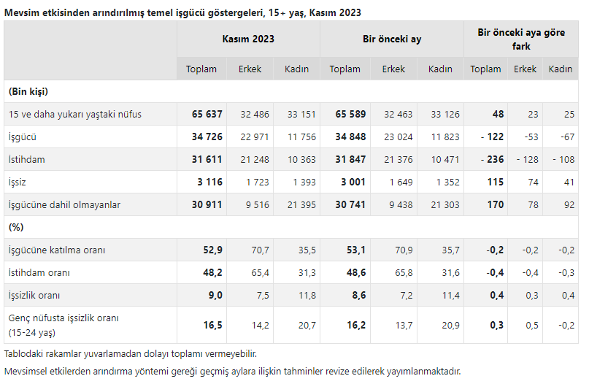

Sanayi Üretim Endeksi, Kasım 2023
Sanayi üretimi yıllık %0,2 arttı

Sanayinin alt sektörleri (2015=100 referans yıllı) incelendiğinde, 2023 yılı Kasım ayında madencilik ve taş ocakçılığı sektörü endeksi bir önceki yılın aynı ayına göre %3,5, imalat sanayi sektörü endeksi %0,1 ve elektrik, gaz, buhar ve iklimlendirme üretimi ve dağıtımı sektörü endeksi %4,5 arttı.

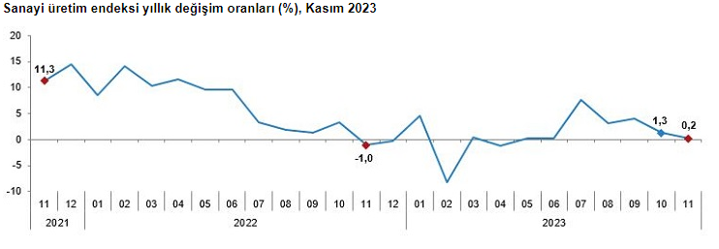

Sanayi üretimi aylık %1,4 azaldı
Sanayinin alt sektörleri incelendiğinde, 2023 yılı Kasım ayında madencilik ve taş ocakçılığı sektörü endeksi bir önceki aya göre %4,5, imalat sanayi sektörü endeksi %1,3 ve elektrik, gaz, buhar ve iklimlendirme üretimi ve dağıtımı sektörü endeksi %1,0 azaldı.
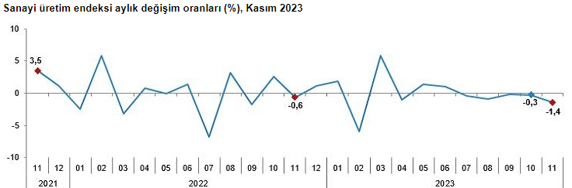

Tüketici Güven Endeksi, Ocak 2024
Tüketici güven endeksi 80,4 oldu
Türkiye İstatistik Kurumu ve Türkiye Cumhuriyet Merkez Bankası işbirliği ile yürütülen tüketici eğilim anketi sonuçlarından hesaplanan tüketici güven endeksi, Aralık ayında 77,4 iken Ocak ayında %3,9 oranında artarak 80,4 oldu.
